

Název školy: | Střední škola sociální PERSPEKTIVA a Vyšší odborná škola, s.r.o.
Adresa: | Mírová 218/6, Dubí III Pozorka
Název projektu | KLÍČE K POZNÁVÁNÍ
Registrační číslo projektu: | CZ.1.07/1.5.00/34.0928
Šablona: | II/2 Inovace a zkvalitnění výuky cizích jazyků na středních školách
Název a číslo materiálu: | VY_22_INOVACE_NJ3A_14
Vytvořeno: | 7. 8. 2013 (Po pilotáži)
Autor: | Mgr. Miroslav Stojčenko
Vyučovací předmět: | Německý jazyk
Ročník: | III.
Anotace: | Pracovní list sloužící k prohloubení slovní zásoby potřebné pro cestování a pohyb po letišti. Pro samostatnou práci žáků nebo pro použití na interaktivní tabuli
Klíčová slova: | Flughafen  Reisen  Verkehr  Check-in Schalter  Flugzeug
Výsledky vzdělávání dle RVP: | - domluví se v běžných situacích; získá  i poskytne informace  - komunikuje s jistou mírou sebedůvěry  a aktivně používá získanou slovní zásobu,  včetně vybrané frazeologie v rozsahu  daných tematických okruhů, zejména  v rutinních situacích každodenního života,  a vlastních zálib
Typ interakce: | aktivita
Druh výukového zdroje: | pracovní list

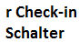
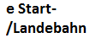
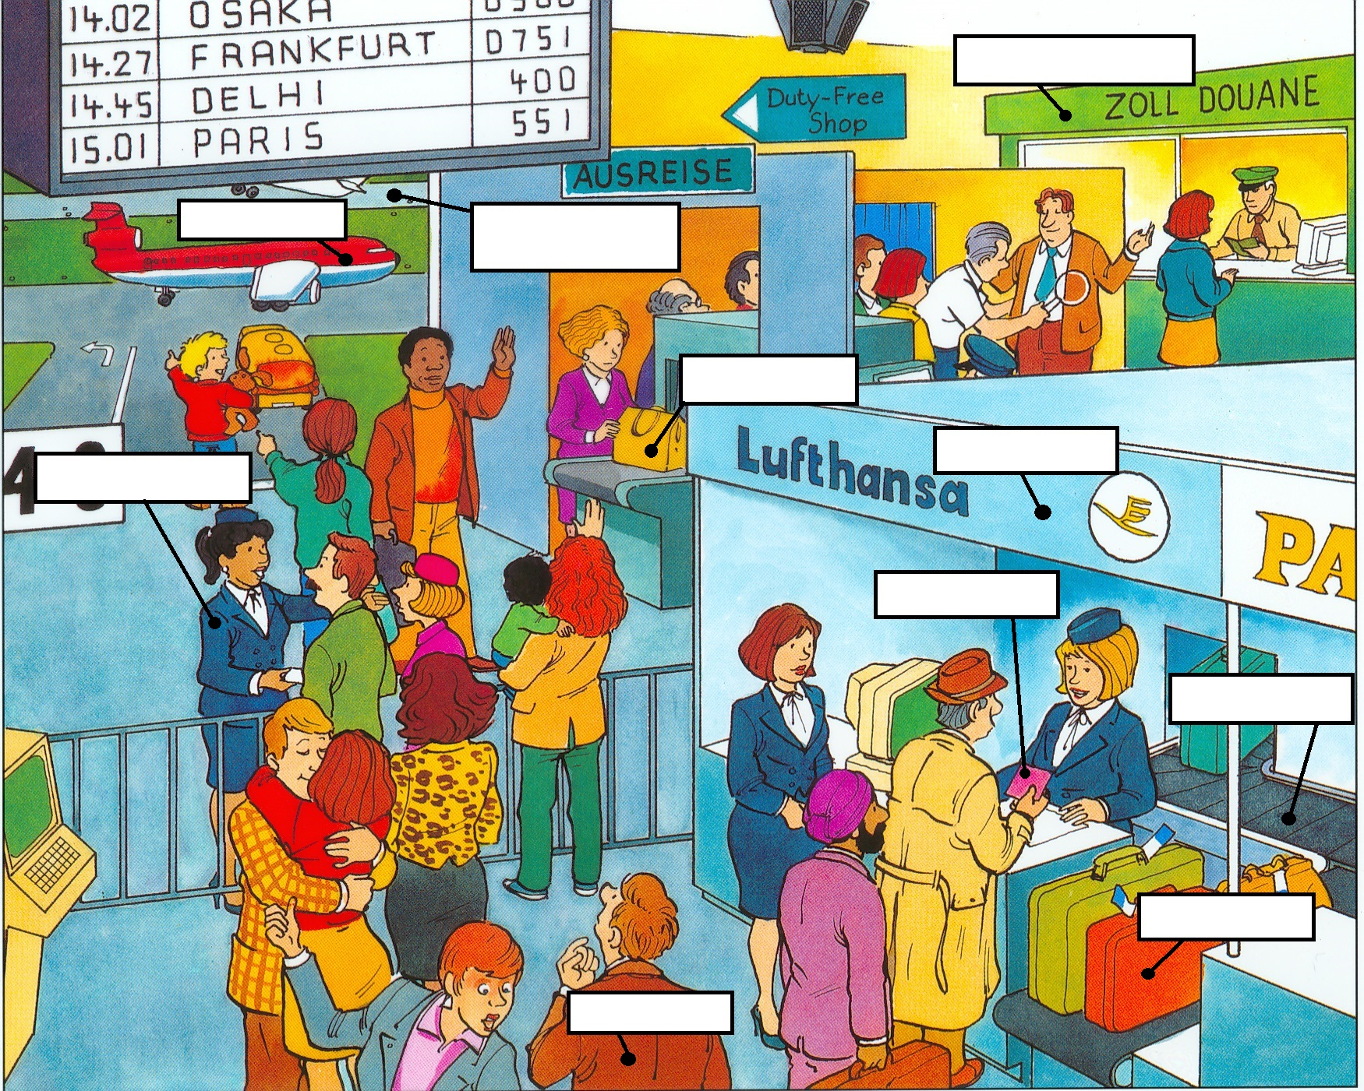
- Ordnen Sie die Vokabeln zu Sachen und Personen auf dem Bild! / Přiřaďte slovíčka k věcem a osobám na obrázku

2. Ordnen Sie die Wörter zu den Definitionen! / Přiřaďte slova k definicím

- r Direktflug | - ein spezielles Auto für Koffer und anderes Gepäck
- r Pilot | - mit dem Flugzeug auf den Land kommen und aufhalten
- r Rucksack | - eine bestimmte Zeitperiode einnehmen
- e Bordkarte | - sich in der Luft bewegen, z.B. mit einem Flugzeug oder Helikopter
- r Ausgang | - ein Mensch, der in dem Cockpit sitzt und das Flugzeug steuert
- buchen | - wenn ein Flugzeug direkt aus dem Punkt A nach dem Punkt B fliegt, ohne weiteren Haltestellen
- dauern | - eine Karte, die man auf dem Check-in Schalter bekommt; mit der Karte steigt man dann in den Flugzeug an
- landen | - ein Gepäck; typisch z.B. für junge Menschen oder Touristen; man trägt es auf den Rücken
- fliegen | - reservieren
- r Gepäckwagen | - die Tür, durch die man weggeht

? | ? | ? | ? | ? | ? | ? | ? | ? | ?

Zdroje obrázků

vlastní tvorba

